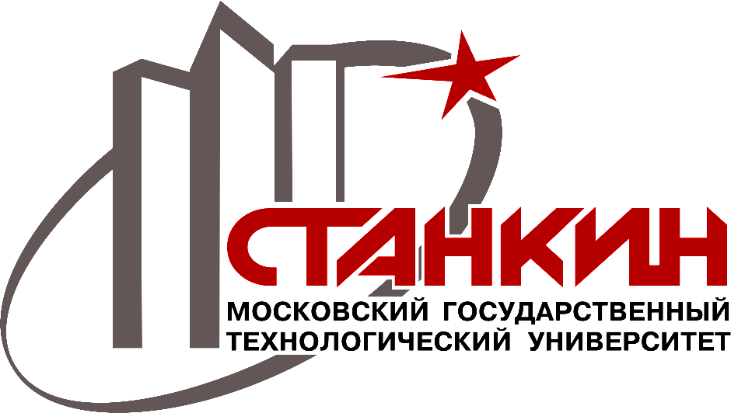

МИНОБРНАУКИ РОССИИ
федеральное государственное бюджетное образовательное учреждение высшего образования
«Московский государственный технологический университет «СТАНКИН» (ФГБОУ ВО «МГТУ «СТАНКИН»)

Кафедра измерительных информационных систем и технологий
Дисциплина «Международная стандартизация»

Доклад о стране: Словакия

Выполнил: студент группы АДБ-20-03
Коцюруба М.О.
Проверил: преподаватель кафедры ИИСиТ
Серко Н.Б.

Москва 2023
Словакия—государство в Центральной Европе.
Столица — Братислава.
Государственный язык — словацкий.
Словакия окружена с севера и северо-востока горными цепями Западных Карпат. Наибольшей высоты они достигают в Высоких Татрах, где находятся самая высокая точка страны — пик Герлаховски-Штит (2655 м), пики Кривань, Дюмбьер, высота которых превышает 1850 м. К югу от Карпат преобладают возвышенности, разделённые плодородными долинами, по которым в Дунай впадают многочисленные реки. Наиболее крупные из них — Ваг, Нитра и Грон. Хотя почти 80 % территории Словакии находится на высоте 750 м над уровнем моря, в стране есть и плодородная Среднедунайская низменность, расположенная ближе к Дунаю в районе Братиславы и Комарно, и являющаяся житницей страны.
Численность населения — 5,5 млн человек. Расселено довольно равномерно по территории. Большая плотность населения на юго-западе, вследствие того, что в той местности рельеф более пригодный к ведению сельского хозяйства.
Большинство жителей Словакии — этнические словаки (85,8 % согласно переписи 2001 года). Венгры — крупнейшее национальное меньшинство (9,7 %), проживают в основном в южных и восточных районах страны. Другие этнические группы включают цыган, чехов, русин, украинцев, немцев, моравов, поляков и итальянцев.
В целом Словакия является довольно религиозной страной, особенно по сравнению с соседней Чехией. Словацкая конституция гарантирует свободу вероисповедания. Большинство граждан Словакии (69 %) — католики; вторая по величине группа — протестанты (11 %, лютеране (главным образом словаки) и реформаты (главным образом венгры)), грекокатолики (4 %) и православные (1 %).
Официальный государственный язык — словацкий, принадлежащий к группе славянских языков. Венгерский язык имеет равное употребление в южной Словакии, по законодательству Словакии он может употребляться как официальный наряду со словацким в тех регионах, где словацкие венгры составляют свыше 21,7 % населения.
Родным языком большинства жителей Словакии является словацкий язык: 78,6 % жителей (4 240 453 человека), согласно переписи населения 2011 года. Венгерский язык назвали своим родным 9,4 % населения (508 714 человек). Цыганский — родной для 2,3 % населения (122 518 человек). Русинский язык на четвёртом месте по количеству назвавших его своим родным языком — 1 % населения (55 469 человек). Остальные языки набрали менее 1 %.

Сельское хозяйство Словакии
В 2008 году на сельское хозяйство приходилось 3,7 % ВВП, а занято было в данном секторе 4 % активного населения страны. Более 40% территории Словакии выделено под сельскохозяйственные культуры. Южная часть Словакии (на границе с Венгрией) известна своими богатыми сельскохозяйственными угодьями. Возделываются следующие культуры: пшеница, рожь, кукуруза, картофель, сахарная свекла, фрукты и подсолнечник. Виноградники сосредоточены в Малых Карпатах, Токай и других южных регионах. Разводят следующий скот: свиньи, крупный рогатый скот, овцы, птица.
Аграрные преобразования 1990-х гг., в ходе которых были осуществлены разгосударствление земель и материально-технической базы сельского хозяйства, обеспечили господствующее положение в землевладении, землепользовании и производстве сельскохозяйственной продукции частного сектора: его доля в валовой продукции сельского хозяйства достигла в 2002 98%. Общее число частнопредпринимательских субъектов, возникших на основе реорганизованных сельскохозяйственных кооперативов и госхозов, составило в 2001 г. 7,2 тыс., из них индивидуальные хозяйства - 79%, кооперативы - 10%, товарищества с ограниченной ответственностью - 9%.

Промышленность Словакии
Словацкая Республика имеет значительный промышленный потенциал. Промышленность остается одним из основных секторов экономики страны, однако снижение её удельного веса в создании ВВП начинается уже с 90-х годов: в 1989 г. доля промышленности в ВВП составляла около 52%, а в 1998 г. снизилась до 35%. В 2008 году доля промышленности в ВВП Словакии составляет 26% к 29,3% в 2005 г. Такие показатели свидетельствуют о развитии экономики страны в целом, так как происходит сокращение доли вторичного сектора экономики.
В настоящее время в Словакии хорошее развитие получили следующие отрасли промышленности: автомобилестроение, электроника, машиностроение, химическая промышленность, информационные технологии. Автомобильный сектор относится к числу наиболее быстро растущих секторов в Словакии и прежде всего это связано с недавними крупными инвестициями Volkswagen, Peugeot и Kia Motors. В 2006 году было произведено 295 000 автомобилей. Глобальный спад продаж автомобилей, однако, может ограничить дальнейший рост этой отрасли. Крупные промышленные предприятия Словакии: U. S. Steel Kosice (металлургия), Slovnaft (нефтяная промышленность), Kia Motors Slovakia (автомобилестроение), Samsung Electronics (электроника), Sony (электроника), Mondi Business Paper (бумага), Hydro Aluminium (производство алюминия) и Whirlpool.

Государственный строй
Главой государства в Словакии является президент, избираемый всеобщим прямым голосованием на 5-летний срок. Большая часть исполнительной власти возложена на главу правительства, премьер-министра, который обычно является лидером партии или коалиции, получившей большинство на выборах в парламент и назначается президентом. Исполнительный орган — Правительство Словацкой Республики.Оставшаяся часть кабинета назначается президентом по рекомендации премьер-министра.
Высшим законодательным органом Словакии является 150-местный однопалатный Национальный Совет Словацкой Республики. Делегаты избираются на 4-летний срок на базе пропорционального представительства в едином избирательном округе.
Парламент может отправить президента в отставку, если за это проголосуют три пятых от всего числа депутатов. Президент может распустить парламент, если он трижды в течение месяца после выборов не одобрит программное заявление правительства.
Орган конституционного надзора — Конституционный суд, которому подведомственны вопросы конституции. 10 членов этого суда утверждаются президентом из нескольких кандидатов представляемых парламентом. Высшая судебная инстанция — Верховный суд, суды первой инстанции — краевые суды, низшее звено судебной системы — окружные суды.
Орган по стандартизации
Национальной организаций по стандартизации (НОС) Словацкой Республики является Словацкий институт стандартов (SUTN), как единственный официальный орган по разработке, утверждению и публикации словацких стандартов (STN), выполнению обязательств международных контрактов и членства в международных и европейских организациях по стандартизации (ISO, IEC, CEN, CENELEC и ETSI).

Экология
Словакия - удивительно красивая и экологически чистая страна, которая является географическим центром Европы. Здесь потрясающая природа, представленная величественными вершинами гор, натуральными ландшафтами, чистым, как слеза озерами, горнолыжными курортами.
Хорошая экологическая ситуация - залог здоровья и благополучия.
Забота о природе и охрана окружающей среды в Словакии является основным приоритетом. Большинство словаков считают, что экономика страны не должна подниматься за счет природы.
Основным фактором хорошего здоровья и самочувствия человека является вода. 85% населения довольны ее высоким качеством, что превышает средние значения. Здесь вода из-под крана считается питьевой и предоставляется на бесплатной основе. За нее не нужно платить ежемесячно, как за газ, электричество и т.д.
Словакия входит в список ведущих стран Европы по запасам подземных вод. В целом, под почвами Словакии расположено около 150 000 000 кубических метров воды. Чего только стоит Житний остров на юго-западе Словакии в среднем течении Дуная. Это огромный подземный резервуар с кристально чистой питьевой водой. Здесь находятся более 1500 минеральных источников.

Образование
Дошкольное воспитание, начальное и среднее образование в Словакии представляет система дошкольных учебных заведений, начальных школ (посещают ученики в возрасте от 6—7 до 14—15 лет) и средних школ (посещают студенты в возрасте от 14—15 до 18—20 лет), которые могут быть государственные, частные или церковные.
Высшие учебные заведения можно поделить на 3 вида: публичные, государственные и частные, или на 3 типа: университетские ВУЗы , неуниверситетские ВУЗы и профессиональные ВУЗы, которые имеют право предоставлять лишь первую — бакалаврскую — степень высшего образования.
Лучшими университетами страны являются Университет Коменского в Братиславе, Словацкий технический университет в Братиславе, Словацкий медицинский университет, Технический университет в Кошице, Экономический университет в Братиславе, Университет Матея Бела в Банской Быстрице, Университет Павла Йозефа Шафарика в Кошице.
Научные исследования проводятся в Высших учебных заведениях университетского типа, в профессиональных институтах и в Словацкой академии наук — наивысшем научном учреждении Словакии с филиалами в нескольких городах.
Международные сотрудничества
Словацкая Республика является членом Европейского Союза с 2004 года. Словакия была активный участник военных действий под руководством США и НАТО. В Косово есть совместные чешско-словацкие миротворческие силы. После 11 сентября 2001 г. террористической атаки на Соединенные Штаты правительство открыло свое воздушное пространство для самолетов коалиции. В июне 2002 года Словакия объявила, что направит инженерную бригаду в Афганистан.
Словацкая Республика является членом Организации Объединенных Наций и участвует в ее специализированных учреждениях. Он является членом Организации по безопасности и сотрудничеству в Европе (ОБСЕ), Всемирной торговой организации (ВТО) и ОЭСР. Он также является частью Вышеградской четверки (Словакия, Венгрия, Чешская Республика и Польша ), форума для обсуждения областей общая забота. Словацкая Республика и Чешская Республика вступили в Таможенный союз после раздела Чехословакии в 1993 году, что способствует относительно свободному потоку товаров и услуг. Словацкая Республика поддерживает дипломатические отношения со 134 странами, в основном через свое Министерство иностранных дел. В Братиславе.

Примеры национальных стандартов Словакии:
1. 83170 - STN EN 15316-2 - 06 0237 - 01.11.2017 - Энергоэффективность зданий. Способ расчета системных энергетических потребностей и эффективности системы.
2. 73 0563 - STN EN ISO 13789 — 01.04.2019 - Тепловые свойства зданий. Удельный тепловой поток за счет теплопередачи и вентиляции. Метод расчета (ISO 13789:2017)

